.
Родителям частенько приходится применять силу, наказывать, уговаривать... А хотелось бы, чтобы любимое чадо само, без напоминания, шло делать уроки, с удовольствием посещало школу, чтобы в дневнике — одни отличные отметки! Однако родители часто не делают ничего, чтобы вызвать у собственного ребенка интерес к учебе. Куда проще заставлять учиться с помощью шантажа и угроз, но в позднем подростковом возрасте уже перестает работать и этот метод.
Процесс мотивации - это ежедневная работа взрослых, в первую очередь родителей
А ведь для создания мотивации к познанию нового, к учебе, существуют простые правила. Только соблюдать эти правила должны, прежде всего, родители. Конечно, придется психологически и физически напрячься, но игра стоит свеч.
Итак, вот они - правила успешной мотивации
1. Возьмите себе за правило: ни один вопрос ребенка не должен оставаться без ответа. Никогда не отмахивайтесь от его «почему», независимо от вашей занятости. Подробно и с интересом отвечая на все его вопросы, вы формируете у ребенка установку, что процесс познания нового — это интересно, важно, и вы, как родители, это поощряете.
2. Поддерживайте все познавательные увлечения ребенка. Нравится химия - купите энциклопедию по химии, нравится музыка — запишите в музыкальную школу. Ходите вместе (это важно) на публичные лекции, выставки по интересующей ребенка тематике, учитывая при этом возраст. А после обязательно обсудите: каковы впечатления, что понравилось, а что - нет.
3. Купите автобиографии великих людей в тех областях, которые интересуют вашего ребенка. После прочтения книги обсудите ее. Что заинтересовало? Что помогло достичь успехов главному герою в профессиональной деятельности? А ты бы так смог? Чем бы вы могли ему помочь в этом?
4. Не забывайте, что на ребенка большое влияние оказывает его окружение. Создайте его! Запишите свое чадо в интересную секцию или кружок. Узнайте про различные общественные организации, клубы. Ненавязчиво предложите сходить, посмотреть.
Если большинство друзей будут активными, хорошо учиться, ваш отпрыск обязательно будет стараться быть не хуже - закон социальной психологии.
5. Поинтересуйтесь атмосферой в той школе, где учится ваш ребенок. Очень часто учителя настолько плохо владеют предметом, или настолько по-хамски относятся к ученикам, что убивают всякое желание учиться. Ходите на родительские собрания - это очень помогает в прояснении атмосферы. И, если в отношении вашего ребенка началась травля — немедленно переводите его в другую школу. А искать справедливости лучше потом, когда детская психика будет в безопасности.
6. Узнайте также про ребят в классе. Кто там лидер? Сколько отличников? Как к ним относятся - издеваются над «ботаниками» или уважают? Окружение ребенка должно стимулировать его к новым успехам. А если это слабый класс, у него не будет мотивации учиться - он и так самый умный.
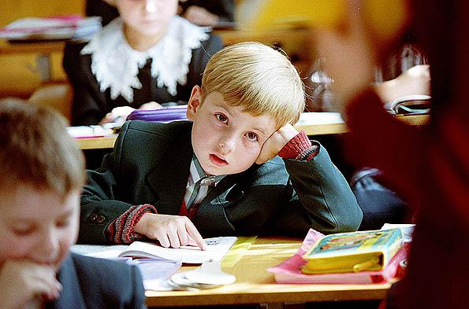
7. Не реагируйте слишком бурно на плохие оценки, не сравнивайте успехи ребенка с братьями - сестрами или одноклассниками. Запомните: в любой ситуации вы — его союзник. Обязательно хвалите за хорошие оценки — создавайте положительное подкрепление. Про плохие интересуйтесь: что помешало сделать лучше. Нужна помощь — помогите, но в рамках разумного. Согласитесь, «помоги» и «сделай за меня» - разные вещи. Найдите правильный баланс одобрения и контроля.
8. Часто спад интереса к учебе может быть обусловлен очень высокой нагрузкой. В таком случае ее необходимо снизить, чтобы избежать срыва. И в любом случае должен быть баланс между отдыхом и занятиями.
9. Запомните: умный, одаренный ребенок не всегда имеет хорошие оценки. И наоборот.
10. И самое главное: мотивировать ребенка к учебе угрозами и наказаниями невозможно.
Можно только заставить зазубрить материал, и то на короткое время. Дети очень сообразительны, они всегда найдут способ вас обмануть. Процесс мотивации - это ежедневная работа взрослых, в первую очередь родителей. Это постоянное психологическое включение в жизнь ребенка, в его интересы, его устремления. Рука родителей должна постоянно лежать на пульсе — что подсказать, от чего оградить, где подбодрить.
Сейчас наступает такое время, когда приходится постоянно учиться, получать новые навыки, чтобы оставаться профессионалом. Раньше человек заканчивал один институт, выбирал одну профессию, работал на одном месте до самой пенсии. Теперь времена изменились, и многим приходиться переучиваться несколько раз в течение всей жизни - так быстро меняются требования к профессиональной деятельности.
Поэтому так важно, чтобы ребенок еще в школьные годы уверовал: познание нового - это интересно, важно, это приносит удовольствие. С такой установкой никакие коллизии на рынке труда ему не страшны.

